Chapitre 87 :
Planche 27 Gauche
Formule pour prendre l'aspect d'un serpent Sata ( fils de la terre)
Le texte suggère que le serpent "Sata " est une forme de soleil, celle que revêt celui ci dans le monde souterrain, pendant son voyage nocturne au cours duquel il est de nouveau façonné; Ainsi est formé le nouveau soleil de chaque jour ;la création du soleil et du monde se reproduisant chaque matin.

ir.t xprw m sA-tA Dd mdw in Any mAa-xrw

Faire une transformation en Serpent Sa-ta . Paroles à dire par l'Osiris Any Justifié:

ink sA-tA Aw rnp.t sDr ms ra nb ink sA-

" Je suis Sa-ta à longueur d'année je passe la nuit à être enfanté chaque jour, je suis

tA imy Drw tA sDr=i ms kw

Sata qui est dans les limites(entrailles) de la terre , je passe la nuit à être mis au monde

i mA(w)y kwi rnpy kwi ra nb

je suis renouvelé, je suis rajeuni chaque jour."

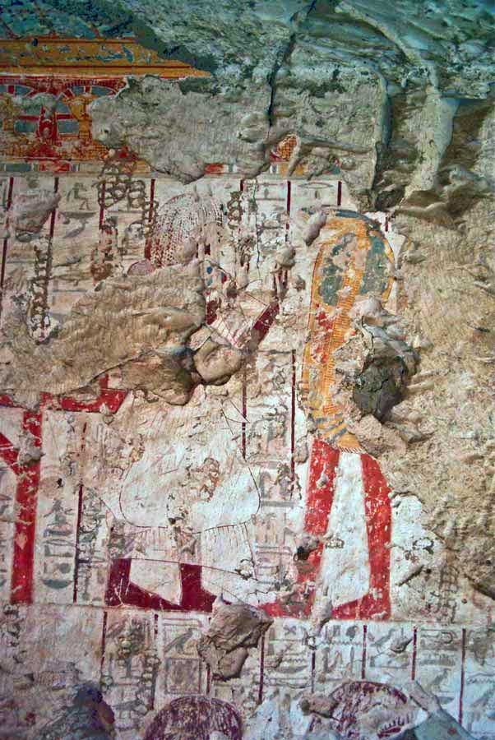
Littéralement ce nom signifie "le fils de la Terre". De nombreux serpents peuplent l'imaginaire égyptien qui leur prête des fonctions tantôt protectrices - comme le serpent Mehen qui entoure et protège le soleil dans son trajet nocturne-, tantôt destructrices - comme Apophis qui essaie de faire échouer la barque solaire toutes les nuits. Ce sont des êtres de la terre et en particulier des milieux humides, qui habitent des terriers d'où ils émergent à la lumière du jour. De plus, lors de la mue, ils semblent renaître d'eux-mêmes, illusion d'une vie perpétuellement renouvelée et subissant des transformations, comme le soleil au cours de son voyage nocturne.
Les habitants du village de Deir el-Medineh montrent un attachement certain aux divinités serpents, comme le montrent les nombreuses stèles et la ferveur du culte de la déesse Meretseger ("celle qui aime le silence") représentée sous forme d'un cobra.
Parmi les innombrables avatars de ces ophidiens, celui qu'adore Neferhotep prend la forme, étrange pour nous, de la tête et du capuchon gonflé d'un cobra dressé sur des jambes humaines, un uraeus qui marche, associant la notion de mobilité à celle de transformation. L'explication de cette figure se trouve dans le chapitre 87 du Livre des Morts : "Formule pour prendre l'aspect d'un serpent - sata. Paroles dites par N. (le défunt) : 'je suis un serpent - sata, riche en années ; je passe la nuit à être mis au monde, quotidiennement. Je suis un serpent - sata, celui qui est dans le sein de la terre ; je passe la nuit à être mis au monde, à être renouvelé, à être rajeuni, quotidiennement' " ; Barguet fait le commentaire suivant : "Le texte suggère fortement que le serpent - sata est une forme du soleil, celle que revêt celui-ci dans le monde souterrain pendant son voyage nocturne au cours duquel il est à nouveau façonné ; ainsi est formé le nouveau soleil de chaque jour, la création du soleil (et du monde) se reproduisant chaque matin".

